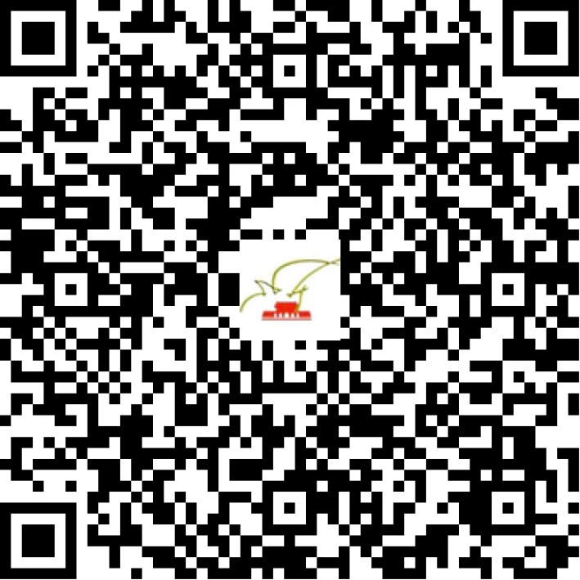

京演（机构）〔2019〕2973号

2021 | 年 | 04 | 月 | 21 | 日

名 称 | 北京圣桃源文化经纪有限责任公司
住 所 | 北京市顺义区空港街道安宁街7号院11号楼8层816
法定代表人 | 李广铭
主要负责人
类 型 | 有限责任公司
单位类别 | 演出经纪机构
使用面积
首次发证日期 | 2019年05月08日
有效期 | 2023年05月07日
经营范围 | 经营演出及经纪业务
发证机关
编号
许可证有效期届满前30日内办理延续，有效期届满未延续的将依法予以注销。

